Министерство образования и науки Российской Федерации
Федеральное государственное автономное образовательное учреждение высшего образования
«Пермский национальный исследовательский политехнический университет»
Электротехнический факультет
Кафедра «Информационные технологии и автоматизированные системы»
Направление 09.03.04 – «Программная инженерия»

ОТЧЕТ
по лабораторной работе №2
Тема: «Командная оболочка»

Выполнил: студент группы РИС2-24-1б
Казаков К.В. ___________
Проверил: ст. преподаватель кафедры ИТАС
Вичугов А. В. ___________
Дата ______

Пермь 2026
Цель работы
Изучение основных команд командной оболочки (shell) ОС Minix, приобретение практических навыков работы с файловой системой, созданием, копированием, перемещением, переименованием и удалением файлов и каталогов, а также работы со стандартными утилитами UNIX-подобных систем.
Задание к работе
- Создать каталог lab2 и подкаталог внутри с произвольным именем (mkdir).
- Перейти в созданный каталог lab2 (cd).
- Создать текстовый файл file1.txt с произвольным содержимым из нескольких слов (nano).
- Скопировать file1.txt в file2.txt (cp).
- Переименовать file1.txt в f1.txt (mv).
- Изменить часть текста в file2.txt (nano).
- Переместить file2.txt в созданный на шаге 1 подкаталог (mv).
- Не заходя в подкаталог, посчитать количество строк в file2.txt (wc).
- Сравнить файлы и объяснить выведенный результат сравнения (diff, man).
- Найти в каталоге пользователя root и всех его подкаталогах все файлы с расширением .c (find).
- Одной командой вывести на печать файлы f1.txt и file2.txt (cat).
- Дополнительно: изучить, выполнить и объяснить назначение и результат других стандартных команд.

Практическая часть
1.
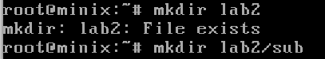
2.
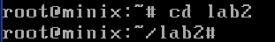
3.
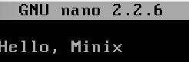
4.
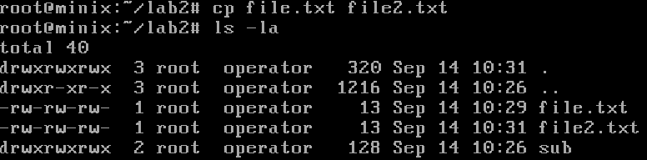
5.
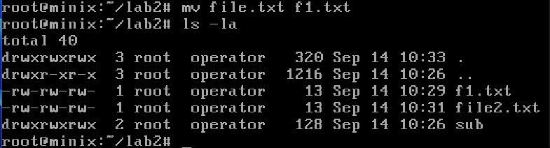
6.
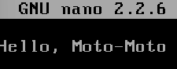
7.
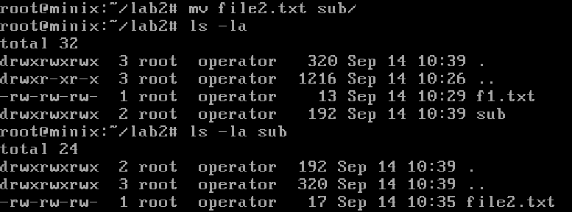
8.
9.
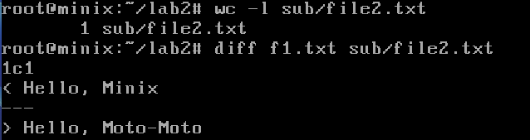
10.
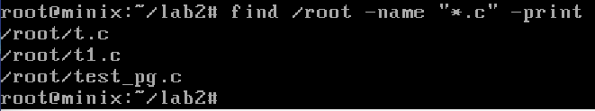
11.
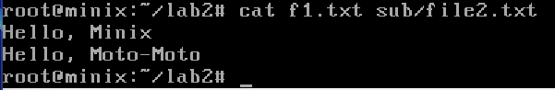
12.
